Este post de LinkedIn [1] me trouxe a seguinte reflexão:
Eu chamo a soma dos quadrados da profundidade técnica e da amplitude técnica de "lacuna de habilidade" (skill gap). Pode usar a norma euclidiana usual (a^2 + b^2 = c^2) ou outra norma induzida por uma métrica. Minha tese é que esta norma funciona como um valor limite (threshold) para a empregabilidade. O uso de IA criou uma incongruência, enquanto ajudou a reduzir a "skill gap", fazendo com que profissionais tivessem que aumentar sua amplitude e profundidade técnicas para suprir a nova régua de exigência, simultaneamente, o mercado — em especial o setor privado — ainda não está preparado para arcar com os custos dessa especialização.
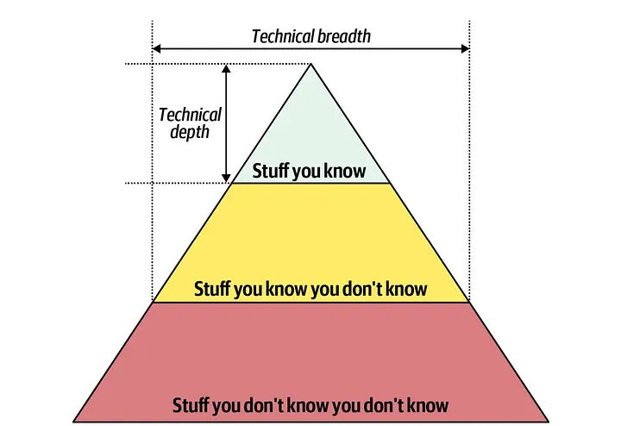

Referências
[1] https://www.linkedin.com/posts/marcelobvieira_tr%C3%AAs-artigos-diferentes-escritos-em-momentos-share-7456358251970994176-XnRe?utm_source=share&utm_medium=member_desktop&rcm=ACoAAAYVLuwBRoOGLctydlL6oZP7Ffwirgxbs9Q
[2] https://martinfowler.com/articles/expert-generalist.html
[3] https://paulo.com.br/blog/vibecoding-hipsters-novo-dev/

